L’assurance-maladie obligatoire suisse dans l’impasse. Une analyse du compromis socio-politique à l’origine de la loi fédérale sur l’assurance-maladie (LAMal)

Celâl Güney
Assistant-doctorant, département d’histoire-économie-société, Université de Genève, celal.gueney@unige.ch

Gaia Valenti
Assistante-doctorante, département d’histoire-économie-société, Université de Genève, gaia.valenti@unige.ch

Résumé
Cet article étudie les freins au changement du modèle de l’assurance-maladie suisse. La loi de 1994 sur l’assurance-maladie (LAMal), qui combine régulation publique et rôle important pour les assureurs privés, est un sujet central de l’actualité politique du pays depuis le début des années 2000, notamment du fait de l’augmentation constante des primes payées par la population et la hausse des coûts de la santé. Pourtant, tentatives de réformes sociales échouent systématiquement. La première partie explore les origines politiques et historiques de la LAMal ainsi que les explications soulignant les caractéristiques institutionnelles de la suisse comme le pouvoir des groupes d’intérêts ou la stabilité des coalitions politiques. La deuxième partie teste différentes possibilités de trajectoires institutionnelles en mobilisant une approche en termes de blocs sociaux. Les données d’une enquête post-votation de 2024 sont utilisées pour identifier les groupes socio-politiques définis par la proximité de leurs attentes politiques vis-à-vis des réformes envisagées par les acteurs politiques suisses afin de résoudre la crise du système de santé. Les résultats montrent l’impasse des réformes néolibérales qui ne trouvent pas de majorité même au sein du bloc social dominant. Les réformes sociales, bien que davantage populaires, peinent à agréger une base sociale significative à cause des disparités régionales dans le coût des primes d’assurance-maladie. Parmi les réformes analysées, seule la création d’une caisse unique pourrait agréger un soutien suffisamment large afin d’aboutir à un changement institutionnel.

Mots-clés: économie politique, assurance-maladie, bloc social, attentes sociales, Suisse

Abstract
This article examines the obstacles to changing the Swiss mandatory health insurance model. The 1994 Health Insurance Law (LAMal), which combines public intervention with a significant role for private insurers, has been a central topic of the country's political debate since the early 2000s, particularly due to the steady increase in premiums paid by the population and rising healthcare costs. However, attempts at social reform systematically fail. The first part explores the political and historical origins of the LAMal, as well as explanations emphasizing Switzerland's institutional characteristics, such as the power of interest groups or the stability of political coalitions. The second part tests different possible institutional trajectories using a social blocs approach. Data from a 2024 post-vote survey are used to identify socio-political groups defined by the proximity of their political expectations regarding the reforms envisioned by Swiss political actors to resolve the crisis of the healthcare system. The results show the impasse of neoliberal reforms, which fail to find a majority even within the dominant social bloc. Social reforms, although more popular, struggle to aggregate a significant social base due to regional disparities in the cost of health insurance premiums. Among the reforms analyzed, only the creation of a single insurance fund (caisse unique) could aggregate sufficiently broad support to bring about institutional change.

Keywords: political economy, health insurance, social bloc, social expectations, Switzerland

Codes JEL: I13; I18; I19; I14; P16
Français
28 février 2026

Introduction
Au sein de l’économie politique comparée et de l’analyse du changement institutionnel, la Suisse est un cas atypique mais relativement peu étudié. L’architecture institutionnelle du modèle suisse est en outre si particulière que les différentes typologies de modèles de capitalisme, que ce soit celle de la variété des capitalismes (Hall & Soskice, 2001), de la variété des États-Providence (Esping-Andersen, 1990) ou encore de la diversité des capitalismes (Amable, 2005) ont eu bien des difficultés à proprement capturer le modèle suisse. Considérée comme une économie coordonnée de marché par Hall & Soksice (2001), Hall & Gingerich (2004) soulignent pourtant que la Suisse est l’un des outliers les plus évident à la classification binaire entre économie libérale et coordonnée de marché. Amable (2005) range la Suisse parmi les modèles continentaux, mais concède que ce pays pourrait être considéré comme un cluster à part entière avec les Pays-Bas.
Au niveau national, l’économie politique suisse revêt un caractère ambivalent entre, d’un côté, des institutions qui la situe clairement du côté des économies libérales de marché comme un droit du travail faible, des syndicats peu développés et, d’un autre côté, des éléments la distinguant fortement d’une économie libérale à l’anglo-saxonne tel qu’un haut degré de coopération entre les associations patronales, un marché intérieur très régulé et une gouvernance d’entreprise peu transparente et peu protectrice des actionnaires minoritaires. Cette situation unique a amené les rares contributions qui se sont penchées sur le modèle suisse à qualifier ce dernier de modèle « hybride » à mi-chemin entre une économie coordonnée et libérale de marché (Trampusch & Mach, 2011).
La complexité et l’évolution du système de protection sociale suisse contribuent fortement aux difficultés de ces typologies à classifier le modèle social suisse ainsi qu’à son hybridité. Si ce dernier était considéré comme appartenant aux régimes libéraux par Esping-Andersen (1990), le changement institutionnel qui s’est opéré depuis les années 1980 a rapproché la Suisse du modèle conservateur et demeure depuis « notoirement difficile à classifier » car elle est dans ce domaine une « cible mouvante » (Trechsel & Kriesi, 2008, p.155). L’État social suisse est aussi connu pour avoir été pendant très longtemps minimaliste et réticent au changement institutionnel, notamment à cause de ses institutions politiques comme la démocratie directe et le fédéralisme (Obinger, 1998).

Parmi les institutions de la protection sociale, le système d’assurance-maladie est sans aucun doute celui qui reflète le plus le caractère hybride du capitalisme suisse. Depuis l’introduction de la loi fédérale sur l’assurance-maladie (LAMal) en 1994, ce système mêle les caractéristiques d’une assurance publique et privée. L’assurance-maladie fut rendue obligatoire par la LAMal, mais est gérée par une myriade d’assurances privées qui sont formellement en concurrence.
La souscription obligatoire à une assurance-maladie est individuelle et les assurés doivent payer une prime d’assurance mensuelle en échange du remboursement des coûts de santé de base. Les primes sont calculées indépendamment du revenu, du patrimoine, du risque des assurés et peuvent varier fortement d’un canton à l’autre selon les coûts de la santé. Chaque assuré doit aussi choisir le montant d’une franchise, à savoir le montant annuel de frais médicaux demeurant entièrement à leur charge avant que l’assurance ne commence à rembourser les prestations prises en charge. La franchise minimale est de 300 francs par an, mais les résidents suisses peuvent ainsi payer des primes mensuels moins chères en optant pour des franchises plus élevées, la franchise la plus haute étant de 2'500 francs par an. Le système suisse d’assurance-maladie repose donc selon Bolgiani et al., (2006) sur un compromis entre mécanismes de marché et régulation étatique, mais souffre d’un problème chronique, à savoir l’augmentation des coûts de la santé et des primes.
Trente ans après l’introduction de la LAMal, la réforme du système de santé est effectivement devenue une priorité pour les acteurs politiques, si bien que la population suisse a voté sur 16 objets concernant soit le système de santé ou l’assurance-maladie depuis l’acceptation de la Lamal en votation en 1994, sur un total de trente objets au total depuis la création de l’État fédéral en 1848. Mais l’économie politique du système de santé suisse est marquée par un profond paradoxe. Les nombreux problèmes soulignés par Bolgiani et al. (2006) se sont aggravés : les coûts de la santé et les primes d’assurance-maladie ont continué d’augmenter et de peser de manière préoccupante sur le budget des ménages. Mais cette aggravation de la situation n’a pas donné lieu à un soutien politique significatif permettant une réforme de la LAMal en faveur d’une réduction des coûts pour la majorité des ménages. Au contraire, la population suisse a refusé lors des votations de 2024 deux initiatives visant à alléger le coût des primes pour les ménages. La première proposait de fixer le montant maximal des primes à 10% du revenu des ménages (« initiative d’allègement des primes ») tandis que la deuxième proposait, plus modestement, que l’augmentation des primes ne dépasse pas un certain seuil qui aurait été déterminé par l’évolution des salaires et de la croissance économique.
Différents types de facteurs sont mobilisés pour expliquer cette trajectoire paradoxale du changement institutionnel de l’assurance-maladie en Suisse et les freins systématiques aux réformes. Une certaine emphase est mise sur les caractéristiques institutionnelles du pays, notamment la démocratie semi-directe et le droit de référendum qui, selon Immergut (1992), offrent une possibilité aux groupes d’intérêts, ici notamment liés au domaine médical, d’influencer les processus politiques à leur avantage. Braun & Uhlmann (2009) mettent en avant les coalitions politiques organisées autour de préférences qui n’auraient pas changé suffisamment pour provoquer de reconfiguration. De Pietro & Crivelli (2015) mentionnent l’importance des campagnes électorales sur l’influence de l’opinion publique tandis que Philipp Trein (2025) ajoute à l’immobilisme politique le manque de confiance dans les experts et les profits du système d’assurance-maladie actuel.

Cadre théorique et hypothèse de recherche
Cet article propose de complémenter ces approches en mobilisant l’approche néoréaliste du changement institutionnel, qui offre un cadre d’analyse englobant la coévolution des institutions et de la dynamique économique ainsi que leurs relations d’influences avec les dynamiques politiques et idéologiques (Amable & Palombarini, 2005; 2008; 2023; 2024). Le concept central mobilisé est celui de bloc social, défini comme une agrégation de groupes socio-politiques unifiés autour d’une stratégie politique.

L’utilisation de la notion de bloc est déjà répandue dans les analyses de l’économie politique du changement institutionnel en Suisse. Néanmoins, ces approches sont limitées dans leur conception des blocs sociaux, qui sont réduits à de simples alliances entre partis politiques et groupes d’intérêts. Dans leur analyse régulationniste du capitalisme suisse, Léo Charles et Guillaume Vallet affirment que l’émergence d’un capitalisme suisse organisé lors de la deuxième moitié du XIXe siècle est fondée sur les formes institutionnelles suivante : le fédéralisme et une démocratie directe favorisant les compromis ; un État activement engagé dans la construction d’infrastructures ; et une politique commerciale axée sur une stratégie de « protectionnisme combatif » (Charles & Vallet, 2024). Tout en haut de la hiérarchie institutionnelle du modèle suisse se trouve l’insertion dans le régime international, parce que l’accès aux marchés internationaux jouent un rôle crucial pour l’une des fractions les plus importantes du « bloc bourgeois-paysans », une alliance entre des intérêts économiques, notamment ceux des industries exportatrices, représentées au niveau politique par la faîtière patronale Vorort et les partis libéraux et centristes (dont surtout le Parti Radical-Démocratique, devenu le Parti Libéral-Radical, et le Parti Démocrate-Chrétien devenu le Centre). L’alliance entre les intérêts contradictoires des industries exportatrices et les secteurs orientés vers le marché intérieur, qui constitue le cœur et la stabilité du bloc, est rendue possible par la nécessité des industries suisses à se défendre contre l’État et les industries étrangères (Charles & Vallet, 2024; 2025).
L’importance d’un tel « bloc bourgeois », conçu principalement comme une alliance des élites économiques et politique, fait consensus dans la littérature. Le système politique suisse est en effet connu pour la forte résilience et persistance d’une coalition politique dominante depuis le début du XXe siècle entre, d’une part, les principaux partis politiques de droite : le Parti Libéral-Radical (PLR), Le Centre et l’Union Démocratique du Centre (UDC) et, d’autre part, les principales organisations patronales à savoir le Vorort (devenu par la suite ÉconomieSuisse) qui réunit les plus grandes entreprises suisses, notamment celles orientés vers les marchés extérieurs; l’Association Suisse des Banquiers (ASB); l’Union Suisse des Arts et Métiers (USAM) réunissant les petites et moyennes entreprises et l’Union Suisse des Paysans (USP) (David et. al., 2007, Eichenberger & Mach, 2011, Mach, 2006,). Ce « bloc bourgeois » serait à l’origine de la forme « organisée » (Mach, 2007), « hybride » (Mach & Trampusch, 2011) ou encore « libéral-corporatiste » du capitalisme suisse (Katzenstein, 1980; 1984; 1985).

L’avantage de l’approche néoréaliste est de permettre d’étudier la base sociale de telles alliances, ainsi que la matérialisation de son soutien lors de tentatives de réformes de la protection sociale. Le cadre néoréaliste permet en effet d’intégrer stratégies politiques des élites et conditions socio-économiques de la population qui les soutient, en mobilisant le concept de groupes socio-politiques, qui renvoie à des ensembles d’individus partageant des attentes sociales similaires vis-à-vis des politiques publiques, du modèle socio-économique ainsi qu’en termes de valeurs. Dans cette perspective, le bloc social dominant (BSD) est le bloc social dont la stratégie politique qui est à ses origines s’impose durablement dans l’espace politique. Par rapport à la perspective du bloc bourgeois ou bien d’autres approches comme celle des clivages de classe (Oesch et Rennwald, 2018) l’approche néoréaliste présente les avantages analytiques et conceptuels suivants. D’une part, elle permet d’explorer les conditions socio-politiques du changement institutionnel en explorant la base sociale et les demandes politiques des groupes sociaux desquels les acteurs politiques tentent de tirer du soutien. En ce sens, elle complémente l’approche du bloc bourgeois qui est avant tout focalisée sur les partis politiques et groupes d’intérêts. D’autre part, la distinction entre groupes socio-politiques et groupes socio-économiques permet d’éviter un déterminisme économique par trop répandu dans l’approche des clivages de classes. En effet, l’approche néoréaliste, grâce au concept de groupe socio-politique, permet d’éviter l’écueil selon lequel les acteurs politiques élaborent leur stratégie politique uniquement à partir d’intérêts de classes. Pour s’imposer dans l’espace politique, une stratégie politique doit pouvoir produire son propre soutien et ce dernier provient de la satisfaction d’attentes sociales correspondant aux intérêts tels que perçus par les agents, intérêts qui ne correspondent pas toujours aux intérêts objectifs conditionnés par la structure économique. Il est ainsi essentiel de distinguer les groupes socio-politiques, définis sur la base des attentes exprimées, des groupes socio-économiques identifiable par l’analyse de la structure productive (Amable & Palombarini 2024, p. 21).
L’analyse du BSD suisse au prisme de ses attentes à l’égard du système de santé nous permettra ainsi de comprendre pourquoi l’impasse du système d’assurance-maladie n’a pas encore trouvé de solution politique. Notre hypothèse est la suivante : l’impasse du système d’assurance-maladie obligatoire suisse perdure car les coûts engendrés par le système de « managed competition » ne touche pas encore une fraction importante du BSD, à savoir sa composante néolibérale.
La première section esquisse l’histoire de la LAMal en soulignant qu’elle trouve son origine dans un compromis politique. Nous montrons que le cadre légal actuel est considéré par la littérature comme un entente issue d’un changement de coalition, réunissant le Parti Socialiste (PS) et l’Union syndicale suisse (USS) au groupe dit « bourgeois », incluant le Parti Démocrate-Chrétien (désormais : « Le Centre ») (PDC), le Parti libéral-radical (PLR), la faîtière patronale (Vorort) et l’Union Démocratique du Centre (UDC). La deuxième section présente les caractéristiques principales de ce compromis, compris dans le cadre du concept de managed competition, qui attribue un rôle prépondérant au secteur privé. Nous soulignons l’aspect paradoxal de la situation actuelle ; alors que le modèle d’assurance-maladie suscite une insatisfaction de la population du fait de conséquences économiques, les tentatives de réformes échouent systématiquement. La troisième section passe en revue les dynamiques économiques et distributives de la LAMal, dont nous soulignons les disfonctionnements par rapport à ses objectifs sociaux. La quatrième section mobilise le cadre conceptuel néoréaliste pour expliquer cet apparent paradoxe. Les données d’une enquête post-votation de 2024 sont utilisées afin d’identifier les attentes des groupes socio-politiques (ainsi que leur correspondance avec les groupes socio-économiques) vis-à-vis des trajectoires de réformes du système de santé envisagées par les différents acteurs politiques de la droite et de la gauche suisse.

Le compromis socio-politique à l’origine de la Lamal
L’histoire de la LAMal est marquée par une série de blocages politiques. Comme dans d’autres pays européens, son développement en Suisse prend ses racines à la fin du XIXe siècle. Matthieu Leimgruber note que le processus d’adoption de la sécurité sociale suisse est de nature paradoxale ; elle est à la fois pionnière, du fait de l’influence précoce des politiques Bismarckiennes, mais reste, tout au long de son histoire, relativement limitée dans la provision de prestations par le public, non seulement du fait de limites objectives et volontaires de la part des autorités centrales, mais aussi du fait du rôle prépondérant joué par le privé (Leimgruber, 2008). Pour Geoffroy Legentilhomme, le cadre légal précédant la LAMal de 1994 est le résultat de l’action d’une coalition d’assureurs, qui mène ensuite une politique coordonnée dans les commissions extra-parlementaires chargées d’élaborer une alternative à la loi, qui prendra la forme nouvelle Loi fédérale sur l’assurance en cas de maladie et d’accidents en (LAMA). Ceux-ci s’unissent pour lutter contre les propositions, issues notamment des syndicats et des partis de gauche, d’une couverture obligatoire pour les soins et les accidents par le biais de casses publiques suisses (Legentilhomme, 2024a). Le texte de loi final, accepté en 1912, n’implique ni caisses maladies publiques au niveau fédéral, ni d’obligation de souscription à une assurance, contrairement à la loi Forrer précédemment décrite ; elle limite, pour les soins, à des subsides fédéraux qui impliquent également une forme d’harmonisation des prestations (Legentilhomme, 2024a).
Loin d’un changement institutionnel centralisé, le modèle d’assurance-maladie change, au XXème siècle, surtout du fait l’évolution des caisses privées. Celles-ci s’étendent progressivement hors des corps professionnels et au-delà des barrières cantonales, le fonctionnement reposant sur un système local et principalement privé continue d’être la norme pour les assurances-maladies tout au long du XXe siècle. Ce principe est également connu sous le nom de « principe de subsidiarité » (Trein, Rüefli & Vatter, 2023). Les décennies suivant la LAMA voient néanmoins des évolutions décisives dans la prise en charges des soins, notamment par une centralisation de leur organisation et une extension des prestations. Les caisses de secours, progressivement appelées caisses d’assurance-maladie, s’organisent de plus en plus avec les réseaux de médecins, formant notamment des accords sur les prix et une augmentation du remboursement des prestations, ce processus est le résultat de la nouvelle législation fédérale de 1911 ainsi que l’augmentation de la compétition entre les caisses ainsi que les progrès en médecine (Legentilhomme, 2024a).

Dès l’entre-deux-guerres puis tout au long du 20ème siècle, la pression internationale ainsi que de nombreux débats internes aux pays donnent lieu à différentes controverses au sujet de tentatives de réformes de l’assurance-maladie. En 1945, par exemple, le Concordat des assurances-maladies, groupe d’intérêt des assureurs, demande à l’exécutif fédéral d’instaurer l’obligation de souscrire à une assurance-maladie pour les populations les plus précaires. Il se positionne en faveur de la « loi Bircher », qui vise à accroître l’obligation d’assurance dans ce sens. Contrairement à 1911, où les médecins s’allient aux assureurs, un désaccord se dessine avec les représentants des médecins. En 1945, la loi est soumise au vote, et est refusée par une large majorité des votants (Legentilhomme, 2024a). En 1949, le refus par 75% des votants des votants du complément à la loi fédérale sur la tuberculose marque un nouvel échec pour l’extension de la couverture obligatoire. Selon Buclin (2020), ces échecs s’expliquent, tout comme la prédominance du modèle libéral dans l’État social suisse, par la faiblesse structurelle des forces socialistes et communistes. Cette infériorité, constante depuis l’entre-deux-guerres et particulièrement marquée en comparaison avec le reste de l’Europe occidentale, s’exerce face à l’alliance durable entre les partis de la droite libérale et les représentants du monde agricole, le « bloc bourgeois » présenté plus tôt. La difficulté des partis de gauche à agréger un soutien derrière leurs tentatives de réforme devient plus évidente encore dès les années 1970. Après une révision mineure de la loi en 1964, la pression en faveur d’une réforme de l’assurance-maladie s’accroît davantage. La hausse des coûts de la santé et le développement de la sécurité sociale dans les pays Européens dévoilent les conséquences du modèle suisse pour le pouvoir d’achat des plus bas revenus. Si, en 1971, 90% de la population est assurée, contre 48% en 1945, l’absence d’affiliation obligatoire et la possibilité de faire varier les franchises entraînent des inégalités, puisque les assurances peuvent refuser ou augmenter les cotisations des personnes jugées les plus à risque (Buclin, 2020). Des réformes ont lieu au niveau cantonal, et instaurent ainsi des disparités entre cantons (Bolgiani, Crivelli & Domenighetti, 2006). De ce fait, la réforme du modèle fédéral d’assurance-maladie devient une priorité pour les partis de gauche, notamment le Parti Socialiste (PS) et le Parti du Travail (PDT), ancien parti communiste. S’en suivent des tentatives d’instauration de l’affiliation obligatoire et d’extension des prestations échouent au niveau fédéral. Notons par exemple une initiative populaire du PS refusée par 70 % des votants en 1974, qui vise à étendre la prise en charge et à rendre l’affiliation obligatoire. Le contre-projet proposé par le conseil fédéral et soumis au vote à cette même occasion, qui est plus souple et ne prévoit l’affiliation obligatoire que pour des minorités, est également refusée. Deux programmes d’urgence pour la maîtrise des coûts, proposés par le gouvernement, sont rejetés par référendum en 1977 et 1987 (Braun & Uhlmann, 2009).Une autre initiative populaire, votée en 1994 et cette fois-ci appuyée par les syndicats, est également rejetée (Chancellerie fédérale, 1994). Par ailleurs, les partis de gauche ne sont pas les seuls à tenter de transformer le système : Le Concordat des caisses-maladies suisses échoue également à augmenter les subventions fédérales dans une initiative votée en 1992, qui, alors qu’elle bat le record du plus grand nombre de signatures à une initiative au moment de sa soumission, est refusée par 60.7% des votants (Chancellerie fédérale, 1992).

Crise des années 1990 et alliance politique

La persistance des tentatives de révision montre un consensus politique autour de la nécessité de révision du modèle, mais une forte opposition sur les alternatives. Pour Dietmar Braun et Björn Uhlmann (2009), deux dimensions cristallisent les principaux points de controverse. D’abord, la détermination du modèle le plus adapté à contenir les coûts pose la question de l’articulation entre le public et le privé (organization). Ensuite, on s’affronte sur la répartition des coûts (equity) (Braum & Uhlmann, 2009). Dans ces débats, les partis de gauche (principalement le PS et le PDT) et les syndicats se positionnent en faveur d’un modèle plus centraliste et redistributif, s’y opposent le « bloc bourgeois », soit partis conservateurs et libéraux, associations patronales ainsi qu’une partie des organisations de médecins (Trein, Rüefli & Vatter, 2023). Cet équilibre change avec l’adoption, en 1994, de la LAMAL cadre juridique encore en vigueur. En effet, le processus voit se nouer une alliance entre des partis initialement opposés sur le modèle de réforme : le PS, le PLR et PDC.
La réforme de la LAMal intervient dans un contexte qui mêle tendances de crise du capitalisme Suisse et nombreuses réformes institutionnelles. Dans les années 1990, les autorités font face à une augmentation du chômage de la population Suisse inédite depuis la crise des années 1930, à une croissance stagnante et à une augmentation de la dette publique (Mach & Trampusch, 2011). Ces éléments poussent les autorités à prendre une série de réformes sociales en apparence contradictoires, par exemple l’assurance chômage, qui mêlent l’objectif principal de réduction des coûts à des mesures d’extension de la couverture de certains besoins (Bonoli, 1999).
L’augmentation des coûts une motivation centrale pour le Conseil fédéral lorsqu’il mandate un groupe d’experts pour entamer une révision de la loi sur l’assurance-maladie en 1991. Le projet de loi est débattu au parlement entre 1992 et 1994, puis accepté par une large majorité des parlementaires. Parmi les changements principaux, notons l’introduction de l’assurance obligatoire, l’extension des prestations couvertes par l’assurance de base, la suppression de la différence de genre comme motif de différenciation des primes et l’introduction d’une compensation des risques entre assurances. L’étendue du changement institutionnel entraînée par cette réforme est discutée par la littérature. Bertozzi & Gilardi (2008) insistent sur la continuité qu’elle représente dans ses aspects libéraux, puisqu’elle conserve un rôle important pour le secteur privé. Braun et Uhlmann (2009) expliquent que, si le changement est faible dans le modèle de l’assurance (organization), la dimension égalitaire (equity) est bien plus présente dans cette réforme. En effet, la réforme de la LAMal introduit une assurance de base dominante et une harmonisation des subsides. Pour ces auteurs, l’articulation de ces deux dimensions explique la possibilité du compromis : les partis du « bloc bourgeois » (PLR et PDC) fléchissent sur la dimension égalitaire et redistributive précisément parce que la réforme conserve le rôle du privé. Le modèle esquissé par la réforme est alors également considéré comme capable de contenir les coûts.

Les prises de position en faveur du référendum, auquel la loi n’échappe pas, reflètent ce compromis. Celui-ci, est lancé par une coalition d’intérêts hétéroclites, notamment composé de certaines caisses maladies. A cette coalition, qui regroupe l’UDC, qui avait pourtant voté en faveur au parlement, certains petits partis d’extrême-droites, ainsi que le PDT, qui font campagne pour le rejet de la loi, s’opposent le PS et le PLR, mais également le Vorort, faîtière des organisations patronales, le concordat des caisses maladies, et l’Union Syndicale Suisse (Delgrande & Linder, 1995). Cette alliance fait la différence puisque la LAMal est finalement acceptée à 51,8 % des voix.
Ainsi, l’histoire de l’assurance-maladie suisse est ponctuée de tentatives de réformes et de blocages institutionnels. Ceux-ci sont expliqués par la littérature comme le fruit de l’impuissance de la gauche face à un « bloc bourgeois » qui parvient à agréger un soutien politique. Si une alliance est possible dans les années 1990, la LAMal, fruit du compromis, porte également des contradictions internes. Ainsi, dans les premières décennies du XXIème siècle, la structure même du modèle d’assurance-maladie est toujours au centre des controverses.

Fonctionnement et dynamiques de l’assurance-maladie en Suisse
Alors que l’État social suisse est souvent considéré comme un modèle Bismarckien (Armingeon, 2001; Braun & Uhlmann, 2009; Häusermann, 2010; Mohajer-Bastami et al., 2025; Levy, 2022), certaines contributions soulignent son caractère hybride ou bien libéral-conservateur (Bolgiani et al., 2006). Lorsque l’on se penche d’une manière précise sur le système d’assurance-maladie obligatoire, ce dernier révèle être néanmoins fortement fondés sur des principes néolibéraux. Le néolibéralisme se distingue du laissez-faire par l’idée que le marché concurrentiel, considéré comme le mécanisme de coordination le plus efficient, est fragile et requiert donc une intervention régulatrice de l’État afin de garantir son existence (Amable, 2023). Cette intervention est d’autant plus nécessaire en présence d’asymétries d’information et de sélection des risques, ce qui est typiquement le cas de l’assurance-maladie.
Le principe de « managed competition » qui a inspiré les législateurs à l’origine de la LAMal, est fondée sur cette idée: le marché libre ne fonctionnant pas naturellement dans le secteur de la santé, l’État doit jouer un rôle de régulateur afin de promouvoir la compétition entre les assureurs (Enthoven, 1993; Bolgiani et al., 2006). L’État fédéral a joué ce rôle en rendant l’assurance-maladie obligatoire et en interdisant la possibilité aux assureurs de refuser l’adhésion de potentiels assurés. Les caisses-maladie font en outre face à une régulation extensive de la Confédération: elles doivent garantir la couverture d’un même panier de biens et services médicaux défini par l’État; ne peuvent pas pratiquer la sélection des risques; et doivent opérer en tant qu’organisation à but non-lucratif pour ses activités liées à l’assurance-maladie obligatoire (Okma & Crivelli, 2013, p.107). L’État joue aussi son rôle de régulateur dans le système de santé par son financement partiel ; le contrôle des prix et de la qualité des produits pharmaceutiques ; son contrôle de la santé publique ; et les activités de recherche et d’éducation dans le domaine de santé. L’État collabore étroitement avec les corporations de médecins et d’assureurs, qui négocient le montant des tarifs pour le remboursement des services (De Pietro & Crivelli, 2015).
La mise en œuvre de la LAMal avait pour ambition de remplir cinq objectifs : (1) garantir un accès universel aux soins de base (2) ainsi que leur qualité ; (3) maîtriser la hausse des primes, des coûts de la santé et (4) ; garantir leur transparence ;(5) garantir la solidarité entre les individus. Lors de la campagne en faveur du oui à la LAMal en 1994, les vertus d’une « véritable concurrence entre les caisses, les médecins et les hôpitaux » constituaient l’argument principal du Conseil fédéral afin de d’atteindre une partie de ces objectifs, notamment concernant la maîtrise des coûts, des primes et la promotion de la solidarité (Conseil Fédéral, 1994, p. 3). La décentralisation du système, engendrée par le fédéralisme, ainsi que la concurrence sont aussi régulièrement défendues par le think-thank néolibéral AvenirSuisse et la principale organisation patronale de Suisse ÉconomieSuisse. Elle est à l’inverse souvent pointée du doigt par la gauche, qui à plusieurs reprises a proposé une centralisation du système avec par exemple l’instauration d’une caisse unique (en 2007) ou encore d’une caisse publique en 2014
.
Trois décennies après la mise en œuvre de la LAMal, force est de constater qu’aucun de ses objectifs initiaux n’a été atteint, mis à part l’accès universel à des soins de qualité. Concernant ce dernier point, le système de santé suisse est en effet considéré comme l’un des plus efficace et efficient au monde: la Suisse a l’un des taux de mortalité les plus faibles, l’une des espérances de vie à la naissance les plus élevée et environ 89% de la population déclare être satisfaite de la disponibilité et de la qualité des soins de santé parmi les pays de l’OCDE (OECD, 2025, p.20). Les suisses sont néanmoins fortement préoccupés par la hausse des primes de l’assurance- maladie obligatoire, à tel point que l’Union des Banques Suisse (UBS) constatait dans leur baromètre des préoccupation 2025 que ce problème constitue « de loin la plus grande préoccupation du corps électoral suisse », loin devant d’autres problématiques comme la protection de l’environnement, le système des retraites ou encore l’immigration (UBS, 2025).
La figure 1 montre que cette préoccupation est le résultat de trente ans d’échec de la LAMal à remplir ses objectifs de frein à l’augmentation des primes. Depuis 1999, l’indice des primes de l’assurance-maladie obligatoire calculée par l’Office fédéral de la statistique (OFS) a augmenté de 3,2% chaque année en moyenne, pour un taux de croissance total de l’indice de 123% entre 1999 et 2025. Cette croissance surpasse largement celle du PIB réel et de l’indice des salaires réels, qui stagne depuis le milieu des années 2010. L’évolution des salaires réels est d’ailleurs surestimée, car l’indice des prix à la consommation (IPC) utilisé pour déflater l’indice des salaires nominaux par l’OFS ne prend pas en compte les primes de l’assurance-maladie. Il est donc fort probable que la stagnation des salaires réels visible dans la figure 1 cache en réalité une baisse à cause de l’inflation des primes.
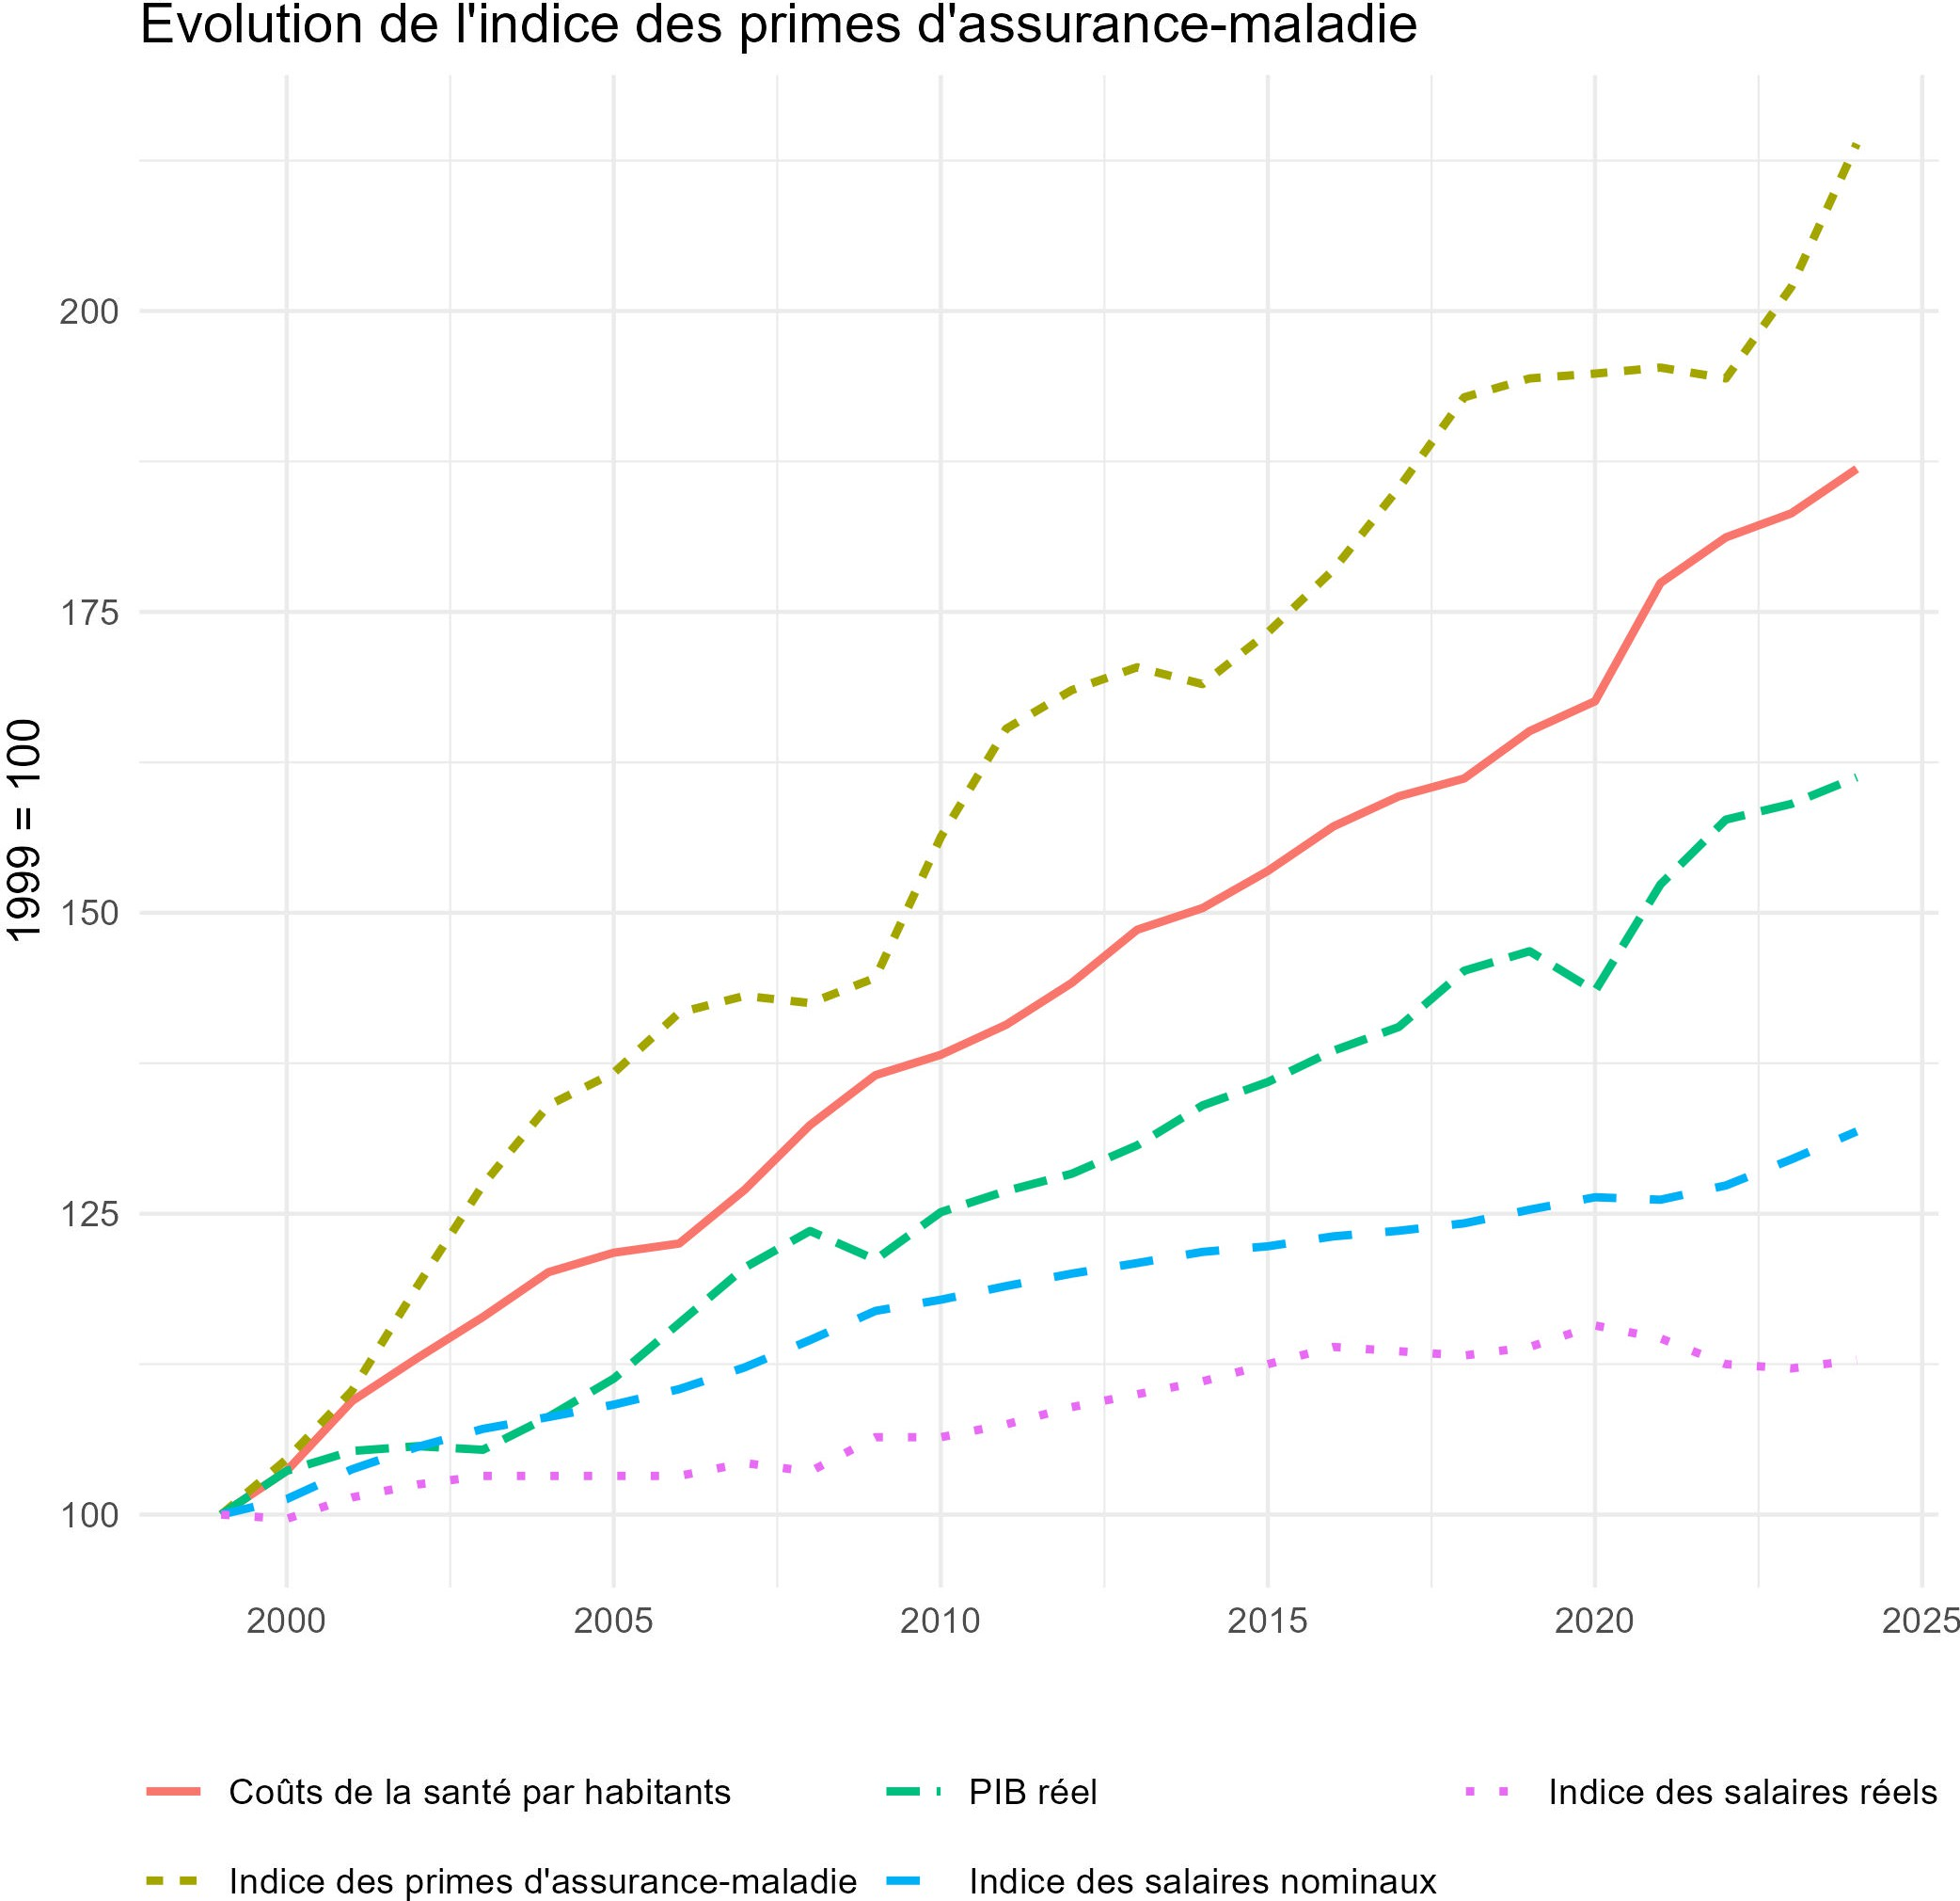
Figure. 1. – Évolution de l’indice des primes d’assurance-maladie (IPAM) en Suisse de 1999 à 2025, en comparaison avec l’évolution des coûts de la santé par habitants, du PIB réel (indice en chaine, référence 2020), et des indices de salaires nominaux et réels. Sources : OFS, OFSP, SECO
L’augmentation des coûts de la santé est souvent mentionnée comme le principal facteur explicatif derrière l’augmentation des primes. Certaines contributions ont cependant tenté de souligner d’autres facteurs. Par exemple, le découplage visible dans la figure 1 entre primes et coûts de la santé avait retenu l’attention de l’organisation professionnelle des médecins suisses (FMH) qui, en 2022, avait publié une note déplorant le « procédé particulièrement discutable » d’associer l’évolution des primes à celle des coûts de la santé. De leur point de vue, un facteur important derrière l’augmentation des primes est la part croissante du financement du système de santé supportée par les primes (Wille & Gilli, 2022, p.703-704).
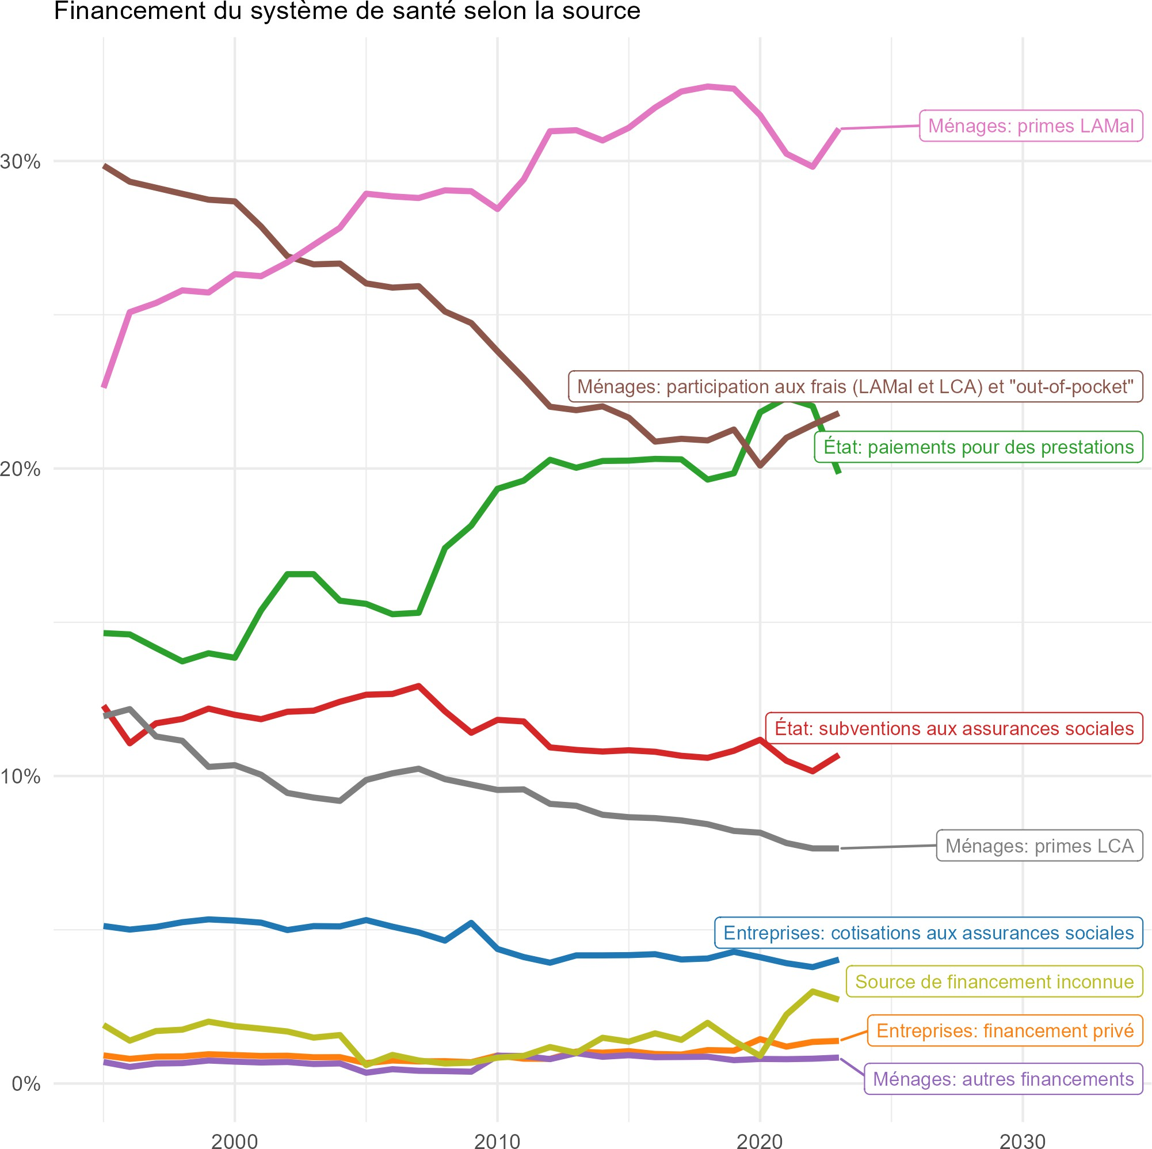

Figure 2. – Financement du système de santé en Suisse selon la source : 1995-2023. Les primes LCA sont les primes d’assurances complémentaires. Source : OFS.

Comme le montre la figure 2, le financement du système de santé est en très grande partie supportée par les ménages à travers le paiement des primes de l’assurance-maladie obligatoire, la participation directe aux frais (paiements « out-of-pocket ») et le paiement de primes pour les assurances-maladies complémentaire. Le reste du financement est supporté par les cantons à travers des aides financières aux ménages à faible revenu pour l’allègement des primes et les paiements directs pour des prestations (financement des hôpitaux publics). Les entreprises ne contribuent en revanche presque pas au financement. En 2023, les primes LAMal représentaient 31% du financement total, les paiement out-of-pocket 21,8% et les primes LCA (assurance-complémentaire) 7,6% pour un total d’environ 60% à la charge des ménages. Les cantons finançaient 30,5% du total, 19,8% à travers les prestations et 10,7% à travers les subventions.
La part des primes LAMal a, comme souligné par Wille & Gilli (2022), effectivement bien augmenté depuis 1995, lorsqu’elle représentait 22,6% du total.

Par ailleurs, des éléments indiquent que la garantie de solidarité entre individus (5) évoquée dans le projet de 1994 ne s’est pas concrétisée. Au début de l’année 2026, le journal économique suisse Agefi publiait une note spéciale afin de tirer le bilan de trente ans de la LAMal. La note affirme à l’appui d’un sondage qu’« en raison du niveau élevé des primes, un tiers des assurés seraient prêts à renoncer à l’obligation d’avoir une assurance-maladie » (Pray, 2026). Si environ un tiers des assurés se déclare prêt à renoncer à la LAMal, c’est parce que ce système d’assurance-maladie est très fortement régressif entre les différentes tranches de revenu. La LAMal contient néanmoins dès ses origines un principe de réduction des primes, qui oblige les cantons à accorder des subsides aux ménages à revenu modeste (Legentilhomme, 2024a). Les derniers chiffres mis à disposition par l’Office fédérale de la statistique (OFS) montrent qu’en 2020 environ 2,37 millions de personnes bénéficiaient de ces subsides, correspondant environ à 1,4 millions de ménages, pour un taux de bénéficiaires de 27%. Ce même taux était de 23% en 1996 (figure 3).

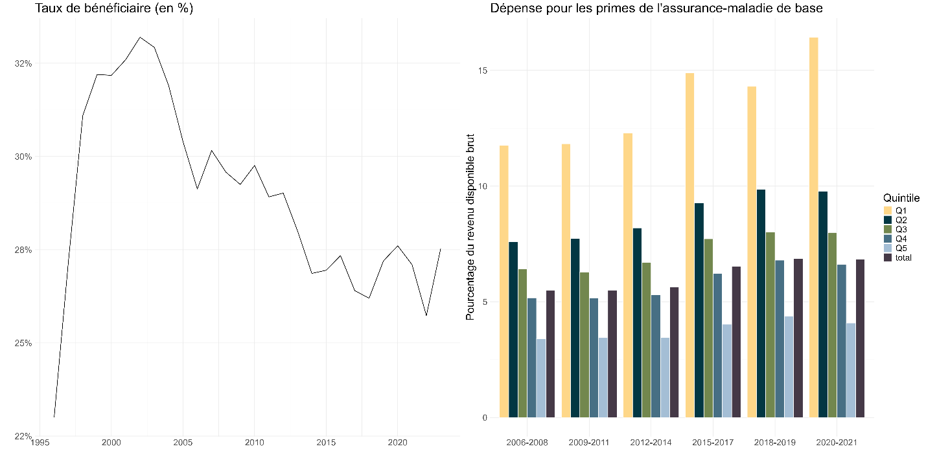

Figure 3. – Statistiques des subventions aux primes de l’assurance-maladie obligatoire (à gauche) ainsi que de la part des primes dans les dépenses des ménages (à droite). Dans la méthodologie suivie par l’OFS, le revenu brut correspond à la somme du revenu primaire, des rentes et transferts sociaux et des transferts entre ménages. Le revenu brut prend donc en compte les subsides pour les primes de l’assurance-maladie obligatoire. Source : OFS

Bien que les subventions par ménage augmentent tendanciellement depuis 1996, leur augmentation est moins rapide que celle des primes moyennes. De plus, les données de l’enquête sur le budget des ménages conduites par l’OFS montrent que, même lorsque les subsides sont pris en compte, le poids des primes sur les ménages à faible revenu rend ce système très fortement inégalitaire et régressif. Si la part des dépenses dédiées aux primes a augmenté pour tous les niveaux de revenu, cette augmentation a été plus importante pour les quintiles les plus bas. En 2006-2008, la part des dépenses était de 11,8% pour le premier quintile, 7,6% pour le deuxième quintile, 6,4% pour le troisième quintile, 5,2% et 3,4% pour le quatrième et cinquième décile du revenu disponible brut. En 2020-2021, cette part était de 16,4% pour le premier quintile et seulement de 4,1% pour le cinquième quintile, ce qui correspond à une augmentation de respectivement 4,67 et 0,7 points de pourcentage (figure 3). Malgré l’augmentation des subsides, les ménages appartenant aux tranches de revenu les plus faibles consacrent donc une part de plus en plus importante de leurs ressources financières au paiement des primes par rapport aux ménages plus aisés. L’objectif de solidarité de la LAMal est donc loin d’être atteint en ce qui concerne les inégalités de revenu.

La LAMal est caractérisée par un paradoxe. D’un côté, elle ne remplit pas ses objectifs de frein des coûts de la santé et des primes, de transparence et de solidarité. De l’autre, cette dynamique nourrit des préoccupations politiques qui occupent une place centrale dans les débats du pays. Pourtant, les enjeux présentés dans cette section peinent à engendrer un soutien politique en faveur d’une réforme de la LAMal corrigeant ses effets inégalitaires et régressifs. Pour tenter d’éclairer ce paradoxe, nous abordons dans la prochaine section la question des conditions socio-politiques derrière la persistance de la LAMal.

4. Analyse des attentes sociales envers l’assurance-maladie obligatoire
Afin de comprendre la trajectoire de changement institutionnel du système d’assurance- maladie en suisse à partir d’une approche néoréaliste, l’analyse des attentes sociales des Suisses en matière d’assurance-maladie est essentielle. En effet, la condition de viabilité de la configuration de l’assurance obligatoire des soins dépend, comme pour les autres institutions du modèle suisse, de l’existence d’un bloc social dominant agrégé par une stratégie politique. La prise en compte des attentes sociales est donc d’une importance cruciale, car ces dernières influencent l’élaboration des différentes stratégies politiques qui, à leur tour, vont influencer la trajectoire de changement institutionnel.
L’analyse en classes latentes (ACL) conduite par Güney (2024), dont les résultats sont synthétisés dans le tableau 2, offre une vue détaillée du bloc libéral-conservateur qui est largement dominant dans l’espace politique en rassemblant environ 40% de la population adulte suisse. Ce bloc social est médié par la stratégie politique (néo)libérale du Centre, du PLR et des associations patronales, ainsi que par la stratégie néolibérale-conservatrice de l’UDC. Il est composé de deux principaux groupes socio-politiques : les néolibéraux et les conservateurs. Les néolibéraux expriment des attentes alignées sur l’offre politique du PLR et de Le Centre, à savoir par exemple la baisse de la taxation des hauts revenus et la baisse des dépenses sociales, alors que les principales demandes politiques des conservateurs sont de réduire l’immigration et mettre un frein à l’intégration européenne.
Les groupes socio-économiques quantitativement les plus représentés chez les conservateurs sont les employés à niveaux de revenus et d’éducation relativement faibles et moyens de la Suisse Alémanique. Il y aussi une forte présence de retraités, d’artisans, de petits commerçants ainsi que d’agriculteurs, alors que les attentes néolibérales sont exprimées avant tout chez les cadres et managers à très haut niveau de revenu et d’éducation.
Les conservateurs sont intégrés dans ce bloc social dominant à travers la médiation politique de l’UDC, qui satisfait les attentes de ces groupes en matière de politique migratoire restrictive, de protection du marché intérieur, de politique nativiste et non-intégration à l’Union Européenne. Les conservateurs expriment des intérêts parfois en contradiction avec le néolibéralisme économique, pourtant défendu par l’UDC, comme sur la question de la taxation des hauts revenus, mais n’en font pas une priorité dans la hiérarchie de leurs attentes, celles-ci étant dominées par les demandes conservatrices en matière d’immigration et de nativisme. La partie libérale du bloc est quant à elle constituée de travailleurs qualifiés et de managers plutôt jeunes à haut niveaux de revenus et d’éducation, surreprésentés en Suisse Alémanique, qui soutiennent le PLR ou le Centre et expriment des attentes fortement néolibérales et soutiennent l’intégration européenne. Une frange similaire est davantage âgée et contre l’Union Européenne, mais exprime un degré similaire de soutien aux politiques néolibérales. Ces franges néolibérales ne représentent qu’environ 10% de la population suisse active, tandis que les non-néolibéraux conservateurs en constituent un tiers.
Bloc social | Groupe socio-politique | Groupes socio-économiques | Demandes politiques
Libéral-conservateur (dominant)  Acteurs politiques à l’origine du bloc : UDC, PLR, Le Centre. Principales associations patronales (EconomieSuisse; Usam; UPS) | Conservateurs (30%) | Artisans, auto-entrepreneurs, employés à faible niveau de qualification et de revenu, retraités. De langue suisse-allemande. | Contre les dépenses sociales; pour la taxation des hauts revenus; pour les marchés libres; contre l'immigration et l'intégration européenne
 | Néolibéraux (10%) | Managers et cadres à haut niveau de revenu et d'éducation. Fortement présent en Suisse alémanique | Contre les dépenses sociales; contre la taxation des hauts revenus; contre l'intervention de l'État; pour l'immigration et l'intégration européenne
Bloc de gauche  Acteurs politiques à l’origine du bloc : Parti Socialiste ; Les Verts ; Unia | Gauche pro-mondialisation (20%) | Managers et spécialistes socio-culturels à haut niveau d'éducation et de revenu. Pluôt tendance à résider en Romandie | Pour augmenter les dépenses sociales et l'intervention de l'État dans l'économie. Pour la taxation des hauts revenus; pour l'immigration et l'intégration européenne.
 | Gauche anti-mondialisation (3%) | Employés à faible niveau de revenu et d'éducation | Pour augmenter les dépenses sociales et l'intervention de l'État dans l'économie. Pour la taxation des hauts revenus; contre l'immigration et l'intégration Européenne
Tableau 1.- Blocs sociaux suisses. Synthèse à partir des résultats de Güney (2024). Note : les pourcentages ne s’additionnent pas à 100% car certains groupes socio-politiques sont à la marge des deux blocs.

Face à ce bloc dominant se trouve un bloc de gauche agrégé par la médiation politique du Parti Socialiste, des Verts et des principaux syndicats des travailleurs comme l’UNIA. Ce bloc minoritaire est constitué par deux groupes socio-politiques dont le plus large (la gauche pro-mondialisation) est en majorité constitué socialement de spécialistes socio-culturels (professeurs, chercheurs, journalistes, travailleurs sociaux…) et de managers à hauts niveaux d’éducation, mais pas forcément aisés financièrement. Ces groupes expriment des attentes favorables à l’intervention de l’État, à la protection sociale, à l’intégration européenne et ne s’opposent pas l’immigration, alors que le deuxième groupe socio-politique du bloc de gauche (gauche anti-mondialisation) s’oppose à l’immigration et à l’intégration européenne.

En ce qui concerne l’assurance-maladie obligatoire, les attentes des composantes de ces deux blocs n’ont encore jamais été analysées. Cette question est pourtant fondamentale car, dans une perspective d’économie politique, l’impossibilité de toute réforme s’attaquant au caractère néolibéral de l’assurance-maladie obligatoire pourrait s’expliquer par l’hypothèse suivante: si les initiatives s’attaquant au caractère régressif et inégalitaire de l’assurance obligatoire des soins échouent, c’est parce qu’elles ne sont pas alignées sur les attentes des groupes les plus importants du bloc libéral-conservateur (le bloc social dominant suisse).
En d’autres termes, les attentes des composantes fondamentales du bloc social dominant suisse s’opposent à toute mesure allégeant les primes à travers une remise en cause du principe de décentralisation, de managed competition, ou bien une intervention jugée trop forte de l’État. Toutefois, comme nous l’avons vu ci-dessus, le bloc libéral-conservateur a une forte composante populaire qui, en principe, bénéficierait des initiatives de réforme sociale de l’assurance-maladie en provenance des acteurs politiques du bloc de gauche. Comme le soulignent Afonso & Papadopoulos, l’électorat de l’UDC ne partage pas toujours les positions des élites du parti sur les questions de politique sociale. Alors que l’UDC promeut une politique de démantèlement de l’État social suisse, elle ne parvient à obtenir le soutien de ses électeurs qu’à condition que ce démantèlement ne vise que les bénéficiaires de prestations sociales perçus comme « non-méritants » (Afonso et Papadopoulos, 2015).

Données et méthode d’identification

Afin de comprendre ce paradoxe et tester notre hypothèse, nous nous penchons sur une analyse des attentes des groupes socio-politiques suisses (en d’autres termes, les composantes du bloc libéral-conservateur et du bloc de gauche) à l’égard des réformes du système de santé suisse et de son système d’assurance-maladie obligatoire. Le jeu de données Vox à l’occasion de la votation du 9 juin 2024 (Longchamp et al., 2024) permet d’analyser le soutien des citoyens suisses à 8 propositions de réformes du système de santé suisse qui ont animé le débat politique suisse ces dernières années. Nous opérationnalisons les groupes socio-politiques en lien avec le système d’assurance-maladie et du système de santé en tant que groupes latents identifiables de manière endogène à partir de réponses à 8 variables catégorielles
mesurant le soutien à une réforme néolibérale ou sociale du système de santé.
Les deux premières variables concernent la forme que devrait prendre une augmentation d’impôt afin de résoudre le problème de financement du système de santé : par une augmentation de la TVA ou bien par une augmentation de l’impôt fédéral direct. L’impôt fédéral direct étant davantage progressif et que la TVA, ces deux variables permettent de capturer le soutien à une augmentation fiscale qui serait axée sur des principes néolibéraux ou non. La troisième variable concerne le soutien à la création d’une caisse unique et la quatrième à une indexation des primes d’assurance-maladie sur le revenu. Alors que la création de la caisse unique est de plus en plus envisagée dans certains cantons comme le canton de Genève, l’indexation des primes sur le revenu est une réforme défendue par les principaux partis de gauche (le PS et Les Verts) au niveau fédéral.
Quatre autres variables concernent des réformes souvent proposées par les milieux bourgeois suisses (presse économique libérale comme l’Agefi, le think-thank AvenirSuisse ou l’association patronale ÉconomieSuisse, ainsi que le PLR, Le Centre et l’UDC) qui proposent des réformes axées sur la « responsabilité individuelle » : la réduction des prestations prises en charge par l’assurance-maladie obligatoire ; le renoncement personnel à des prestations médicales ; restreindre l’accès à certaines prestations ou encore la suppression pure et simple de l’assurance-maladie obligatoire. Les statistiques descriptives des réponses aux modalités de ces 8 variables, présentées dans le tableau 1 sous la colonne « total », montrent que la plupart de ces propositions de réformes sont rejetés par les citoyens suisses. Seule la création d’une caisse unique et l’indexation des primes sur le revenu sont soutenues par une majorité (respectivement 59% et 52% de personnes ayant répondu être d’accord avec la réforme).
Nous utilisons la méthode d’analyse en classe latente (ACL) sur ces 8 dimensions afin d’identifier les groupes socio-politiques en lien avec les réformes du système de santé suisse. Les groupes socio-politiques étant définis comme des groupes d’individus partageant des attentes similaires vis-à-vis du modèle socio-économique souhaité, l’ACL, qui permet d’identifier de manière endogène des groupes latents à partir de variables catégorielles, est particulièrement adaptée à notre cadre théorique. Le choix de cette méthode se justifie aussi par le fait d’évalues de possibles correspondances avec les groupes socio-politiques identifiés par Güney (2024).

Résultats
Le modèle retenu distingue 7 groupes socio-politiques, dont les attentes sont décrites dans le tableau 2 ci-dessous. Le degré d’orientation des attentes de chaque cluster est évaluée en comparant les pourcentages intra-cluster avec les pourcentages de réponses pour la totalité de l’échantillon (présentés sous la colonne « total »).

Le premier cluster, qui est de loin de le plus grand de l’échantillon (37,6%), s’oppose fortement à l’augmentation de la taxe sur la valeur ajoutée (TVA) (80%) ainsi qu’à l’augmentation de l’impôt fédéral direct afin de garantir le financement du système de santé (99%). Les membres de ce cluster sont en revanche plutôt pour lier les primes d’assurance-maladie au revenu (55%) et créer une caisse unique (64%), mais contre supprimer l’assurance-maladie obligatoire (92%), renoncer personnellement aux prestations médicales actuelles (85%) ou en réduire l’étendue de la prise en charge des prestations (92%) ou encore rendre l’accès aux prestations médicales plus difficile (par exemple en limitant l’âge) (92%).

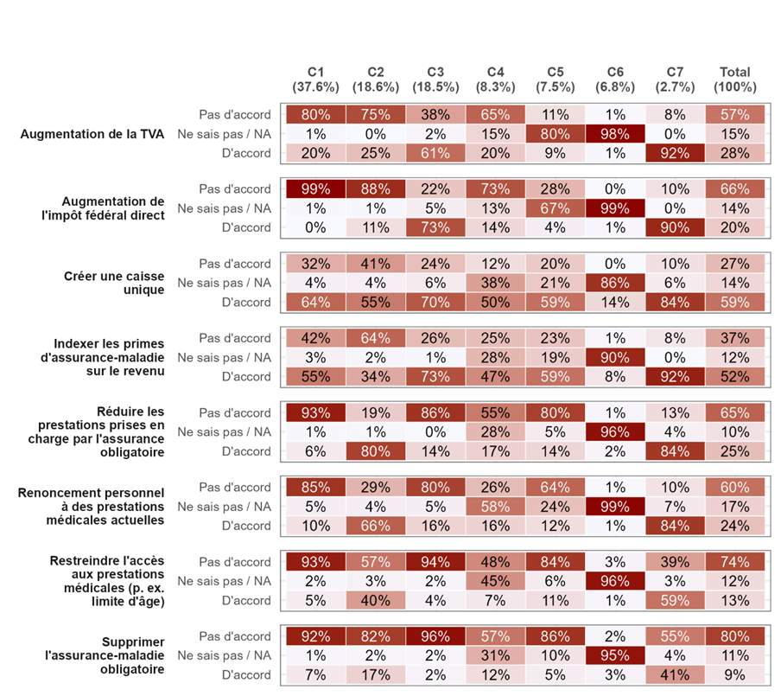
Le deuxième cluster (18,6%) s’oppose comme le cluster 1 à toute augmentation de la TVA, de l’impôt fédéral direct et à la suppression de l’assurance-maladie obligatoire, mais s’oppose à la création d’une caisse unique et à indexer les primes d’assurance-maladie au revenu (64% contre). Contrairement au premier cluster, le deuxième cluster adhère au principe de renonciation personnelle aux prestations médicales actuelles (66%), à l’idée de réduire le nombre de prestations prises en charge par la LAMal (80%) et soutient la restriction d’accès à certaines prestations médicales bien plus que la moyenne ((40% contre 13% en moyenne). Ce cluster exprime donc des attentes fortement néolibérales en qui concerne le système d’assurance-maladie et de santé. Toutefois, il est intéressant de noter que 55% des individus de ce cluster néolibéral soutiennent quand même la création d’une caisse unique, même si ce pourcentage est plus faible que la moyenne (59%).
Tableau 2. - Probabilités conditionnelles (en %) de répondre aux modalités des variables ayant défini les clusters du modèle ACL en 7 clusters. La colonne totale montre les pourcentages de réponse aux modalités en général. Source des données : étude post-votation Vox 2024 (Longchamp et al., 2024).

Le troisième cluster est de taille similaire au second et soutient quant à lui l’augmentation de l’impôt fédéral direct (73%) et de la TVA (60%), ainsi que la création d’une caisse unique et le fait de lier les primes au revenu. Il s’oppose fortement à la suppression de la LAMal, à la renonciation personnelle aux soins, à la réduction du nombre de prestations prises en charge par la LAMal ainsi qu’a davantage de restrictions aux prestations médicales couvertes par la LAMal. Ce cluster exprime donc des attentes fortement orientées à gauche.
Comme pour les deux premiers clusters, le quatrième cluster (8,3% de l’échantillon) est fortement opposé à toute augmentation de taxe ou de la TVA. Les attentes de ce cluster sur le reste des questions sont marquées par l’indécision, ce qui rend ce cluster plutôt « flottant », comme sur le renoncement personnel aux prestations médicales couvertes par la LAMal (57% du cluster déclarant ne pas savoir). Il y a quand même une majorité intra-cluster contre rendre l’accès aux prestations plus difficiles (48%), en réduire le nombre (54%) ; ou supprimer l’assurance-maladie obligatoire (57%), ainsi que pour la création d’une caisse unique (50,19%) et lier les primes au revenu (47%). Toutefois, ces proportions sont systématiquement en-dessous de des proportions générale pour chaque question, car il y a dans ce cluster un nombre important de personnes indécises dans la plupart des questions.
Le cluster 5 (7,5%) partage des attentes très similaires aux cluster 1 et 3, à la différence qu’il est indifférent vis-à-vis de l’augmentation du la TVA ou de l’impôt fédéral direct (alors que le cluster 1 s’y oppose et le cluster 3 soutient ces mesures). Le cluster 6 (6,82%) est quant à lui indifférent à tous les indicateurs, n’exprimant aucun avis sur aucune des questions. Le dernier cluster, très marginal (2,7%) exprime des positions favorables sur tous les indicateurs.

Caractéristiques socio-économiques et politiques
Au moyen de tableaux croisés entre l’appartenance aux clusters et des variables socio-démographiques et politiques disponibles dans le jeu de données, il est possible d’explorer l’inclinaison politique et la constitution socio-démographique de chaque cluster.
Le cluster 1 est plutôt dans la moyenne générale en termes de caractéristiques socio-économiques, car il n’y pas de sur- ou sous-représentation de certaines catégories de revenu, d’éducation ou bien de langue. La plupart des membres de ce cluster ont fait un apprentissage ou bien une formation professionnelle. Toutefois, une part assez faible déclare bien s’en sortir financièrement après le paiement de leur loyer et des assurances (40% de oui contre 46% en moyenne). On pourrait donc considérer les membres de ce cluster comme appartenant à la classe moyenne, se sentant menacée par une potentielle baisse de leur niveau de vie. Ce cluster soutient en majorité l’UDC (17% contre 15,7% en moyenne dans l’échantillon) et s’identifie à droite politiquement. Il correspond ainsi fortement à la composante conservatrice et (relativement) populaire du bloc libéral-conservateur suisse identifiée par Güney (2024).
En ce qui concerne le deuxième cluster, ce dernier correspond à la composante néolibérale du bloc social dominant suisse. Soutenant fortement le PLR, l’UDC et dans une moindre mesure Le Centre, il est composé en majorité de travailleurs indépendants, d’auto-entrepreneurs ainsi que d’employés du secteur privé exerçant une fonction de supervision dans leur travail qui ont de très hauts niveaux de revenus et d’éducation ; parlent allemand (75%) et sont de genre masculin (60,5%). 19,4% des membres de ce cluster ont déclaré avoir un revenu mensuel brut dépassant les 15'000 francs par mois.
Bloc social | Groupe socio-politique | Groupe socio-économique | Demandes politiques
Libéral-conservateur | Conservateurs (cluster 1: 37,6%) | Employé à niveau d'éducation et de revenu moyen à faible. Pas de surreprésentation régionale ou linguistique | Contre toute augmentation fiscale ; pour lier les primes d'assurance-maladie au revenu et créer une caisse unique ; contre les réformes néolibérales.
Libéral-conservateur | Néolibéraux (cluster 2: 18,6%) | Employés à haut niveau de revenu et d'éducation exerçant une fonction de supervision (cadre, manager). Forte présence en Suisse-alémanique | Contre toute augmentation fiscale ; contre lier les primes d'assurance-maladie au revenu et créer une caisse unique ; fortement pour les réformes néolibérales
Bloc de gauche | Réformiste socialiste (cluster 3: 18,5%) | Employés sans fonction de supervision à haut niveau d'éducation et niveau de revenu moyen. Légère surreprésentation en Suisse-alémanique | En faveur d'une augmentation fiscale ; pour lier les primes d'assurance-maladie au revenu et la création d'une caisse unique ; contre les réformes néolibérales.
Bloc de gauche | Réformiste socialiste anti-fiscalité (cluster 5: 7,5%) | Employés à niveau d'éducation moyen et niveau de revenu plutôt faible. Forte représentation de Romands et Tessinois | Contre toute augmentation fiscale ; pour lier les primes d'assurance-maladie au revenu et la création d'une caisse unique ; contre les réformes néolibérales.
En marge des deux blocs | Clusters 4 (8,3%); cluster 6 (6,8%) et cluster 7 (2,7%) | Niveau d'éducation et de revenu faible ou moyen | Sans opinion (pour le cluster 7); indécis sur la plupart des variables (cluster 4) ou bien réponse uniquement des réponses favorables (cluster 7)
Tableau 3. - Attentes des groupes socio-politiques à l’égard du système de santé suisse, ainsi que leurs caractéristiques socio-économiques et leur appartenance à l’un des deux blocs sociaux suisses. Synthèse des résultats d’un modèle d’ACL à 7 clusters à partir de l’enquête post-votation suisse Vox 2024 (Longchamp et al., 2024).
Le troisième cluster est constitué d’employés sans fonction de supervision (43%) du secteur privé, avec une partie non négligeable exerçant dans le secteur public (27%) ayant un haut niveau d’éducation mais pas forcément un haut niveau de revenu et situé avant tout en Suisse-alémanique. Les membres de ce cluster se déclarent être plutôt proche du PS (22%), de Le Centre (13%), et s’auto-identifient à gauche (43%). Ce troisième cluster peut donc être considéré comme la principale composante du bloc de gauche suisse.
Le quatrième cluster est composé d’individus plutôt jeune, à niveau d’éducation moyen et à plutôt faible revenu, avec une forte représentation en Suisse romande (canton de Genève et de Vaud), dont la majorité sont des employés sans fonction de supervision. Il est difficile de placer ce cluster politiquement, car une forte proportion de ses membres ne s’identifie à aucun parti politique suisse, ni à la droite ou à la gauche, ce qui reflète la tendance à l’indécision soulignée plus haut.
Le cluster 5 correspond à la partie romande et tessinoise du bloc de gauche. Il est marqué par une forte représentation de francophones et d’italophones (45% et 15%) et est plutôt moins aisé financièrement que les clusters 1, 2 et 3. Il y a aussi une très forte représentation de femmes (68%) et d’employés sans fonction de supervision (45%). Enfin, les faibles taux de réponse parmi les membres des clusters 6 rendent la qualification socio-économique et politique de ses membres difficiles à effectuer.
Les résultats du modèle ACL en 7 groupes socio-politiques en lien avec les attentes vis-à-vis du système de santé suisse permet de tirer les conclusions suivantes. Premièrement, les groupes socio-politiques identifiés dans le modèle à 7 clusters ont une forte correspondance avec les composantes du bloc libéral-conservateur (dominant) et bloc social de gauche (dominé) identifiés par Güney (2024) : le premier cluster correspond à la composante conservatrice du bloc social dominant tandis que le deuxième cluster correspond à sa faction bourgeoise-néolibérale. Les clusters 3 et 5 correspondent quant à eux aux composantes du bloc de gauche (les clusters 4, 6 et 7 étant inclassable ou à la marge des deux blocs).
Deuxièmement, les résultats confirment notre hypothèse. En effet, les attentes des deux groupes socio-politiques appartenant au bloc social dominant sont trop opposées et il est impossible de dégager un consensus au sein du bloc. La classe moyenne conservatrice (37%) est opposée aux réformes néolibérales tandis que la bourgeoisie néolibérale (18%) est fortement opposée à la création d’une caisse unique ou à lier les primes au revenu (deux réformes fortement soutenues par la classe moyenne conservatrice).
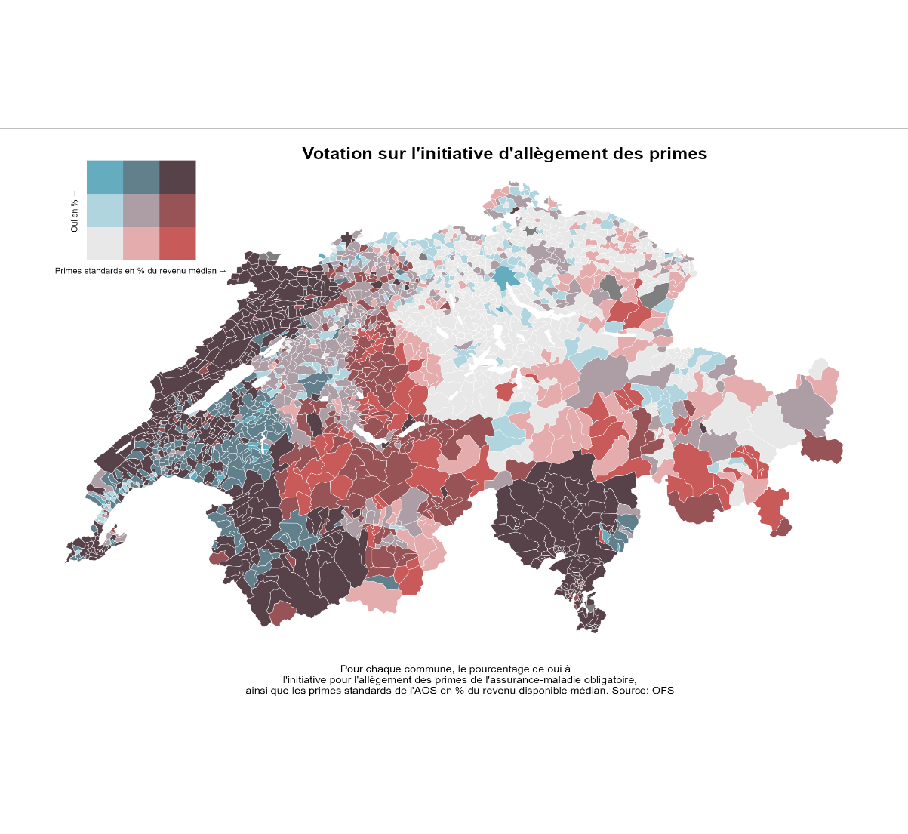
Il reste à savoir pourquoi cette composante néolibérale du bloc social dominant est si opposée à des réformes sociales telles que la création d’une caisse unique, indexer les primes sur le revenu ou encore plafonner le montant des primes. La raison principale est que les individus appartenant à ce groupe socio-politique sont largement épargnés par les coûts engendrés par le système de santé via l’augmentation des primes d’assurance-maladie. Ils sont en outre en grande majorité distribués dans les cantons suisse-alémaniques (75% du cluster ont déclaré avoir l’allemand (suisse-allemand) comme langue maternelle) où les primes de l’assurance-maladie obligatoire sont moins élevées et augmentent moins que dans les cantons romands et le Tessin.
Figure 4.- Carte bivariée au niveau des communes suisses : pourcentage de votes en faveur de l’initiative pour l’allègement des primes et primes standards en pourcentage du revenu disponible médian de la commune. Source : OFS.

Les disparités régionales dans la distribution des coûts des primes sont confirmées par la figure 4, qui montre les résultats au niveau des communes des votes en faveur de l’initiative pour l’allègement des primes, ainsi que le ratio entre le niveau des primes standards et le revenu disponible médian de la commune. Les communes colorées en brun sur la carte bivariée sont celles ayant fortement voté en faveur de l’initiative et ayant des primes standards élevées par rapport au revenu disponible médian. Ces communes sont avant tout présentes au Tessin, à Genève, Neuchâtel, au Jura et au Valais. Le canton de Vaud a aussi fortement voté en faveur de l’initiative, mais le poids des primes sur le revenu disponible médian n’est pas aussi prononcé que dans les autres cantons romands et qu’au Tessin. Du côté de la Suisse centrale, de la Suisse du nord-ouest, de Zürich et du nord de la Suisse orientale, nous pouvons constater que les primes standards sont faibles par rapport au revenu disponible médian et que l’opposition à l’initiative est forte (zones grises). Les communes de l’est et du sud du canton de Berne ont des primes standards élevées, mais ont moins soutenu l’initiative que l’Arc Lémanique (zones rouges). L’opposition à l’initiative dans les régions suisses alémaniques peut donc s’expliquer par le fait que les primes de l’assurance-maladie obligatoire ne constituent pas (encore) un problème politique majeur pour ses habitants, alors qu’elles deviennent de plus en plus lourdes par rapport au revenu dans les communes des cantons romands et du Tessin. Ces résultats confirment ainsi notre hypothèse : si des initiatives en faveur d’une remise en cause des principes néolibéraux de la LAMal ont encore de la peine à être acceptées en votation, c’est parce que l’augmentation des primes ne touche pas encore de manière critique au portefeuille des composantes du bloc libéral-conservateur dominant suisse, notamment les groupes néolibéraux. Ces derniers résident avant tout en Suisse alémanique et sont par conséquent moins touchés par le niveau des primes par rapport aux groupes sociaux du bloc de gauche surtout localisés dans les communes romandes.
Le tour de force de la LAMal est que son plus grand défaut, à savoir sa décentralisation qui aboutit à de fortes inégalités cantonales en matière de primes, est aussi ce qui lui permet d’engendrer son propre soutien et par conséquent sa résilience politique. En 2024, l’écart entre la prime standard la plus élevée, celle du Tessin (740 francs) et la plus faible (celle du canton de Zug), était de 322 francs par mois. Sans surprise, les Zougois ont voté à 72% contre l’initiative d’allègement des primes, alors que 57% des Tessinois étaient en faveur. Tant que le cœur suisse-allemand du bloc libéral-conservateur ne se sent pas menacé par le niveau de leur prime maladie, il est peu probable qu’une réforme de la LAMal en rupture avec ses principes de managed competition soit acceptée au niveau national. Il est néanmoins possible que de telles réformes aient lieu localement au niveau des cantons les plus touchés par le niveau et l’augmentation des primes. Le canton de Genève va à cet égard peut être s’avérer pionnier en matière de réforme à travers le projet caisse unique cantonale. Ce projet propose une organisation de caisse-maladie publique pour l’assurance obligatoire de soins qui engendrerait un rabais de 20% sur les primes de l’assurance-maladie obligatoire. Si cette expérience genevoise tient ses promesses, il est possible qu’elle atteigne par effet de domino d’autres cantons et, qu’à terme, elle aboutisse à une remise en cause plus profonde de la LAMal.

Conclusion

Cet article a étudié un paradoxe caractéristique de l’économie de la santé en Suisse, à savoir la résilience politique d’un système d’assurance-maladie dont l’augmentation tendancielle des primes pèse de manière de plus en plus lourde sur les ménages, en particulier ceux à plus bas revenus. Grâce à une analyse historique des origines de la LAMal et une étude empirique des attentes sociales des Suisses vis-à-vis de potentielles réformes du système de santé, nous avons montré que les facteurs de freins au changement institutionnels ne peuvent être compris uniquement par la seule efficience du système ou par le pouvoir des groupes d’intérêts. L’impasse du système d’assurance-maladie provient aussi de la configuration du bloc social dominant libéral-conservateur qui soutient l’architecture institutionnelle établie.

L’analyse historique a montré que la LAMal est le résultat d’un compromis socio-politique établi dans les années 1990. Ce compromis a permis l’établissement d’un système néolibéral d’assurance-maladie axé sur les principes de managed competition. Trente ans plus tard, la LAMal, à travers le paiement des primes d’assurance-maladie, engendre des effets distributifs très inégalitaires. Malgré cela, les différentes tentatives de réformes visant à remettre en cause les principes néolibéraux de LAMal échouent systématiquement en votation.

L’approche néoréaliste mobilisée dans cet article a permis d’éclairer ce paradoxe. Les résultats d’une ACL sur 8 dimensions de réformes de l’assurance-maladie et du système de santé suisse montrent que les réformes néolibérales ne parviennent pas à faire consensus au sein du bloc social dominant. Les réformes sociales axées sur la correction du caractère régressif de la LAMal, comme l’indexation des primes sur le revenu, trouvent du soutien au sein du bloc de gauche et la partie conservatrice du bloc social dominant, mais sont refusées par le groupe socio-politique néolibéral de ce dernier. Parmi les réformes analysées, seule la création d’une caisse unique semble tirer un soutien assez large à la fois dans le bloc dominant libéral-conservateur et le bloc de gauche, pointant ainsi une possible trajectoire de changement institutionnel en ce sens dans le futur.

Bien que la Suisse occupe une position singulière parmi les modèles d’États-Providence, les mécanismes mis en évidence dans le cadre de cet article pourraient éclairer le changement institutionnel dans d’autres pays…

Bibliographie
Afonso, A., & Y. Papadopoulos (2015), « How the Populist Radical Right Transformed Swiss Welfare Politics: From Compromises to Polarization ». Swiss Political Science Review, vol. 21, no 4, p. 617-35.
Amable B. (2005), Les cinq capitalismes : diversité des systèmes économiques et sociaux dans la mondialisation, Paris, Seuil.
Amable B. (2021), « In Search of the Bloc Bourgeois », Revue de la Régulation. Capitalisme,
Institutions, Pouvoirs, nᵒ 31 | 2nd semestre (août): 31 , 2nd semestre

Amable B. (2023), Le néolibéralisme, Paris, Que sais‑je ?, Presses universitaires de France.
Amable B., Guillaud E. & S. Palombarini (2012), L’économie politique du néolibéralisme : le cas de la France et de l’Italie, Paris, Éditions Rue d’Ulm, coll. « Collection du CEPREMAP », vol. 26.
Amable B. & S. Palombarini (2005), L’économie politique n’est pas une science morale, Paris, Raisons d’agir.
Amable B. & S. Palombarini (2008), « A neorealist approach to institutional change and the diversity of capitalism », Socio‑Economic Review, vol. 7, no 1, p. 123‑143.
Amable B. & S. Palombarini (2017), « The emergence of an anti‑bourgeois bloc in France », in Growth, Crisis, Democracy, London, Routledge.
Amable B. & S. Palombarini (2018), L’illusion du bloc bourgeois : alliances sociales et avenir du modèle français, Paris, Raisons d’agir.
Amable B. & S. Palombarini (2023), « Multidimensional social conflict and institutional change », New Political Economy, vol. 26, p. 1‑16.
Amable B. & S. Palombarini (2024), Blocs sociaux et domination : pour une économie politique néoréaliste, Paris, Liber/Raisons d’agir.
Amable B. & S. Palombarini (2025), « Retour sur le concept de bloc social en économie politique », Revue de l’OFCE, no 190 (2025/3).
Armingeon K. (2001), « Institutionalising the Swiss welfare state », West European Politics, vol. 24, no 2, p. 145‑168.
Armingeon K., Bertozzi F. & G. Bonoli (2004), « Swiss worlds of welfare », West European Politics, vol. 27, no 1, p. 20‑44.
Bertozzi F. & F. Gilardi (2008), « The Swiss welfare state: a changing public‑private mix? », in Béland D. & B. Gran (eds), Public and Private Social Policy, London, Palgrave Macmillan UK.
Bolgiani I., Crivelli L. & G. Domenighetti (2006), « Le rôle de l’assurance‑maladie dans la régulation du système de santé en Suisse », Droit social. Revue française des affaires sociales, no 2, p. 239‑262.
Bonoli G. & F. Fossati (2024), « Social policy », in The Oxford Handbook of Swiss Politics, Oxford, Oxford University Press.
Braun D. & B. Uhlmann (2009), « Explaining policy stability and change in Swiss health care reforms », Swiss Political Science Review, vol. 15, no 2, p. 205‑240.
Buclin H. (2020), « Assurance‑maladie et libéralisme économique », Gesnerus, vol. 77, no 1, p. 102‑122.
Charles L. & G. Vallet (2024), « Fast and curious: The Swiss Development Puzzle », Review of Political Economy, vol. 0, no 0, p. 1‑27.
Charles L. & G. Vallet (2025), « Le bloc social à l’origine du capitalisme de la Suisse », Revue de l’OFCE, no 2025/3.
Conseil fédéral (1994), Votation populaire du 4 décembre 1994, Conseil fédéral.
De Pietro C. & L. Crivelli (2015), « Swiss popular initiative for a single health insurer… once again! », Health Policy, vol. 119, no 7, p. 851‑855.
Delgrande M. & W. Linder (1995), Analyse des votations fédérales du 4 décembre 1994, VOX, no 55.
Enthoven A.C. (1993), « The history and principles of managed competition », Health Affairs, vol. 12, suppl., p. 24‑48.
Esping-Andersen G. (1990), The Three Worlds of Welfare Capitalism, Princeton, Princeton University Press.
Grandchamp C. & J. Spycher (2024), La réforme du financement uniforme des soins sous la loupe, Lausanne, UniSanté.
Güney C. (2024), « The political economy of institutional change and social blocs in Switzerland », Archive Ouverte, Université de Genève.
Güney C (2026), « Operationalizing Social Blocs: a Metaclustering Approach », Archive Ouverte, Université de Genève.

Hall P.A. & D.W. Gingerich (2004), Varieties of Capitalism and Institutional Complementarities in the Macroeconomy, Cambridge, Cambridge University Press.
Hall P.A. & D. Soskice (2001), Varieties of Capitalism, Oxford, Oxford University Press.
Häusermann S. (2010), « Reform opportunities in a Bismarckian latecomer », in A Long Goodbye to Bismarck?, London, Routledge.
Immergut E.M. (1992), « The rules of the game », in Steinmo S., Thelen K. & F. Longstreth (eds), Structuring Politics, Cambridge, Cambridge University Press.
Katzenstein P.J. (1980), « Capitalism in one country? Switzerland in the international economy », International Organization, vol. 34, no 4, p. 507‑540.
Katzenstein P.J. (1984), Corporatism and Change, Ithaca, Cornell University Press.
Katzenstein P.J. (1985), Small States in World Markets, Ithaca, Cornell University Press.
Legentilhomme G. (2024a), De l’hygiène infantile à la protection du pouvoir d’achat, Lausanne, Département de la santé et de l’action sociale.
Legentilhomme G. (2024b), Entre mutualisme et marché : le développement du système suisse d’assurance‑maladie, Neuchâtel, Alphil‑Presses universitaires suisses.
Leimgruber M. (2008), Solidarity without the State?, Cambridge, Cambridge University Press.
Levy M. (2022), « The rise of the Swiss regulatory healthcare state », Regulation & Governance, vol. 16, no 2, p. 427‑447.
Mach A. (2007), « La redéfinition du bloc bourgeois », in Zur politischen Ökonomie der Schweiz, Zürich, Jahrbuch Denknetz.
Mohajer-Bastami A., Moin S., Sweetman B. et al. (2025), « A comparison of the UK’s and Switzerland’s healthcare financing systems », Swiss Medical Weekly, vol. 155, no 3.
Obinger H. (1998), « Federalism, direct democracy, and welfare state development in Switzerland », Journal of Public Policy, vol. 18, no 3, p. 241‑263.
OECD (2025), Health at a Glance 2025, Paris, OECD Publishing.
Oesch, D, et L. Rennwald, (2018), « Electoral Competition in Europe’s New Tripolar Political Space: Class Voting for the Left, Centre-Right and Radical Right ». European Journal of Political Research 57 (4): 783-807. https://doi.org/10.1111/1475-6765.12259.

Okma K.G.H. & L. Crivelli (2013), « Swiss and Dutch consumer‑driven healthcare », Health Policy, vol. 109, no 2, p. 105‑112.
Pray N. (2026), En trente ans, la LAMal n’a atteint que deux de ses cinq objectifs, AGEFI.
ProSenectute (2022), Pauvreté des personnes âgées, ProSenectute.
Santésuisse (2023), Financement uniforme des prestations ambulatoires et stationnaires, SantéSuisse.
Sciarini P. (2023), Politique suisse : institutions, acteurs, processus, Lausanne, Presses polytechniques et universitaires romandes.
Selects (2025), Selects 2023 Panel Survey, FORS.
Trampusch C. & A. Mach (2011), Switzerland in Europe, London, Taylor & Francis.
Trechsel A.H. & H. Kriesi (eds) (2008), « Social Policy », in The Politics of Switzerland, Cambridge, Cambridge University Press.
Trein P., Rüefli C. & A. Vatter (2023), « Health Policy », in The Oxford Handbook of Swiss Politics, Oxford University Press.
Trein P. (2025), « Democracy and health insurance reform in Switzerland », Revue médicale suisse, vol. 21, no 912.
UBS (2025), Baromètre des préoccupations UBS 2025, UBS.
Wille N. & Y. Gilli (2022), « Les primes augmentent plus que les coûts », Bulletin des médecins suisses, vol. 103, no 21‑22, p. 702‑704.

Pour une présentation détaillée du concept de bloc social en économie politique, voir Amable & Palombarini (2025). Il est important de ne pas confondre les groupes socio-politiques avec les groupes socio-économiques, qui sont des groupes d’individus partageant des caractéristiques socio-démographiques similaires (âge, niveau de revenu, éducation, classe sociale etc.).
Cela signifie que les assurances peuvent tirer des profits de leurs activités non régulées par la LAMal comme les assurances complémentaires.
Il convient de noter la réforme récente « EFAS » pour un financement uniforme des prestations ambulatoires et stationnaire, qui est souvent décrite comme « l’une des plus importantes du système de santé suisse depuis l’introduction de la LAMal en 1996 » (Grandchamp & Spycher, 2024, p. 2). Acceptée en votation en novembre 2024, elle propose une clé de répartition unique pour tout type de prestation (26.9% pour les cantons, 73.1% pour les assurés), tout en donnant davantage de pouvoir aux caisses-maladie en leur déléguant les contributions en provenance des recettes cantonales. Alors que les partisans d’EFAS promettent que la réforme pourrait alléger l’augmentation des coûts et des primes, une étude de Santésuisse avertit qu’avec l’inclusion des soins à la charge de la LAMal dans la réforme, « les prestations nettes des assureurs-maladie et des payeurs de primes seront plus élevées que si nous maintenons le système actuellement en vigueur. » (Santésuisse, 2023, p.10). Une étude d’Unisanté conclut quant à elle qu’il est difficile de prévoir si cette réforme aura un impact réel positif sur les problèmes structurels des coûts de la santé ainsi que sur l’évolution des primes (Grandchamp & Spycher 2024). Il est donc difficile d’imaginer qu’EFAS résoudra à long terme l’objectif de frein à l’augmentation des coûts de la santé et des primes fixées par la LAMal.
Les enquêtes Vox sont des enquêtes post-votations conduites par l’institut GFS Bern auprès des citoyens suisses après chaque votation fédérale. Il est important de noter que la population visée est l’ensemble des citoyens suisses en âge de voter, et pas seulement les personnes ayant voté. Les 8 variables analysées proviennent de la question suivante : « Le financement du système de santé entraîne différentes conséquences. Veuillez indiquer si vous êtes d'accord avec les différentes mesures visant à garantir le financement du système de santé » (Longchamps et al., 2024).
Le modèle à 7 clusters a été retenu car il est celui minimisant le critère d’information de Bayes. Pour une présentation plus détaillée de la méthode d’ACL dans le cadre de l’approche néoréaliste, voir Amable (2021) ou Güney (2026).
En ACL, cette méthode est connue sous le nom des variables « inactives » (Güney 2026). Les variables inactives considérées comprennent par exemple décile de revenu brut total du ménage, le plus haut niveau d’éducation atteint par le répondant, le genre, l’âge, la langue, le canton de résidence, l’auto-positionnement politique gauche-droite sur une échelle de 0 à 10, ainsi que le parti politique duquel le répondant se sent le plus proche. Compte tenu du volume important des résultats des tableaux croisés, ceux-ci ne sont pas présentés ici, mais sont disponibles sur demande.
Les primes standards sont les primes payées par les adultes ayant opté pour la franchise minimale de 300 francs avec une couverture accident. L’initiative pour l’allègement des primes, lancée par le Parti Socialiste Suisse, proposait de plafonner le montant des primes à un maximum de 10% du revenu.

